Дай лапку, полечу: специалист столичной Службы 112 о том, как оказать первую помощь животному, попавшему в беду

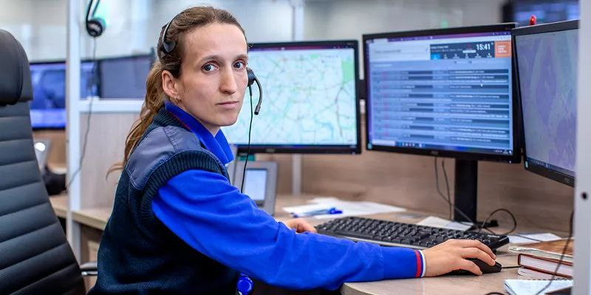

В Системе 112 Москвы работают люди самых разных профессий, всех их объединяет главная цель — помощь ближнему.
Специалист по приёму и обработке экстренных вызовов Анна Русанова — ветеринарный врач по образованию — рассказала о том, что делать, если увидел пострадавшее животное, как правильно ему помочь, и что обязательно должно быть в аптечке у владельцев четвероногих.
В Службу 112 Москвы Анна пришла по зову сердца так же, как и в профессию ветеринара. Она с детства стремилась оказывать помощь тем, кто в ней нуждается. После получения первого высшего образования девушка решила осуществить свою давнюю мечту и поступила в Московскую государственную академию ветеринарной медицины и биотехнологии им. К. И. Скрябина.
«В детстве мне хотелось стать врачом скорой помощи или ветеринаром, — улыбаясь, рассказывает Анна. — По стечению обстоятельств пошла по второму пути».
После окончания академии девушка пришла на работу в ветеринарную клинику, где трудилась больше года. Как отмечает Анна Русанова, в клинику поступают звери, пострадавшие по самым разным причинам.
«В медучреждение зачастую обращаются неравнодушные граждане, они привозят найденных на улице травмированных животных. Например, собак после дорожно-транспортных происшествий», — добавляет оператор.
Ветеринар, как никто другой, знает, что лечение четвероногих — это особенный процесс. Братья наши меньшие не могут сказать, где болит и какого характера боль, и очень часто люди чувствуют свою беспомощность, находясь рядом с животным.
Анна, как ветеринар и как специалист по приёму и обработке экстренных вызовов, призывает, по возможности, не проходить мимо зверей, оказавшихся в беде.

